

UNIVERSIDADE FEDERAL DO RIO GRANDE DO NORTE DEPARTAMENTO DE CIÊNCIAS ATMOSFÉRICAS E CLIMÁTICAS
CURSO: METEOROLOGIA
CLIMATOLOGIA ESTATÍSTICA II
PROFESSOR: JONATHAN MOTA DA SILVA
TERCEIRO PERÍODO
VITÓRIA RÉGIA SILVA DE SOUZA

Relatório U3

Natal - RN
2022

Utilizando nota (x) como dependente e tempo (y) como independente, assim realizando a leitura dos dados. Realizando os comandos de summary, attach e desvio padrão obtendo os resultados de: sd(dados$tempo)= 1801591, sd(dados$nota)= 25,94058; summary apresentou dados de mediana,média, terceiro quartil, mínimo, máximo, entre outros; apresentando somente para nota, tempo e ID aluno. O attach para a análise de correlação, assim o plot foi relacionado com o x sendo a nota e y o tempo.
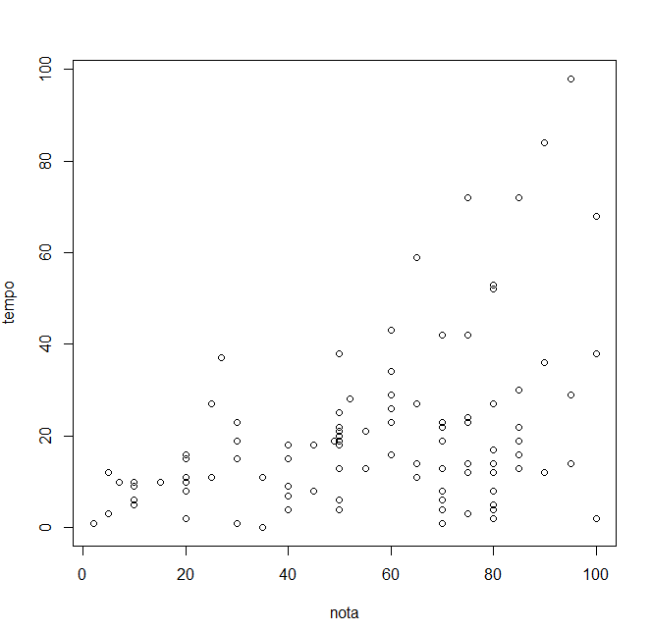

O teste estatístico de correlação (cor.test) com relação a nota e ao tempo, apresentando um valor p-value = 3.343e-05, sendo H1:coeficiente diferente de 0: p<=0,05.
O shapiro test para a normalidade dos dados de nota, tempo, geraram valores p-value = 2.252e-10 (para o tempo) e p-value = 0.001522 (para nota), sendo assim H1:distribuição dos dados é diferente da normal: p<=0,05
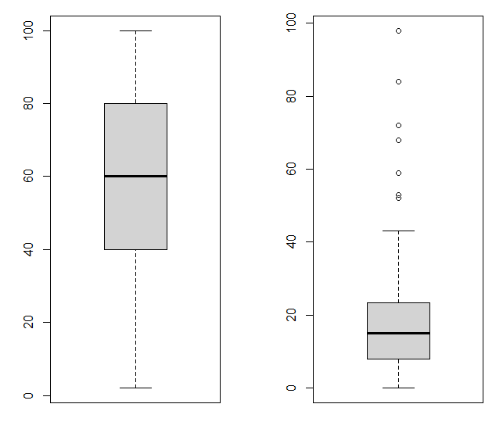
O boxplot de nota e tempo apresentados apresenta: O primo sendo nota e o segundo relacionado ao tempo.

Apresentando uma grande dispersão no valores dos valores dos alunos dedicados aos estudos, mas com grande maioria em média de 15 a 19 horas. As notas apresentaram poucos valores dispersos, possuindo os maiores valores entre 40 a 80.
A homocedasticidade para a regressão simples da nota com o tempo, foram: O coeficiente do tempo 0.5667 e o Intercept apresenta o valor de 45.3209. O summary da homocedasticidade apresentou valores residuais de: mínimo -47.122, primeiro quartil -14.672, mediana -1.756, terceiro quartil 21.512 e máxima 53.546. Os coeficientes para tem foram: Estimate 0.5667, Std. Error 0.1305, t 4.343 e Pr(>|t|) 3.34e-050. Para intercept: Estimate 45.3209, Std. Error 3.5029, t 12.938 e Pr(>|t|) < 2e-160.
Com a interpretação, aumentando-se a nota(X),a concentração tempo (Y) diminui, em média, -1,756.
Análise gráfica da regressão apresentou:
